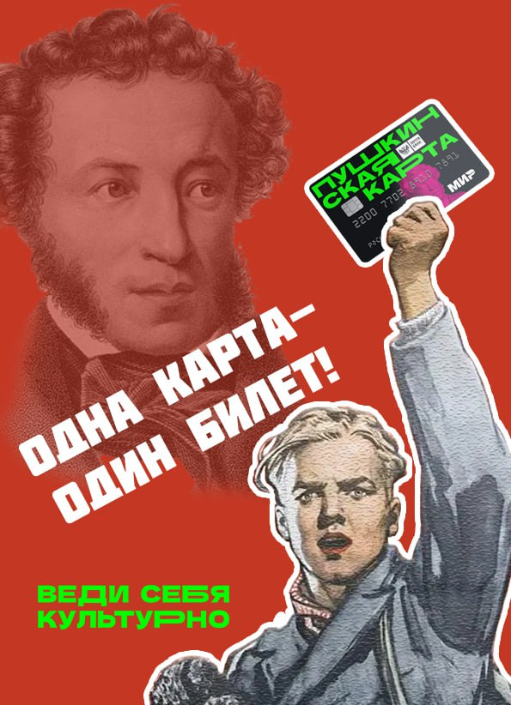
В соответствии с пп.8.27 Правил реализации мер по социальной поддержке молодежи, утвержденных Постановлением Правительства РФ от 08.09.2021 № 1521, при посещении мероприятий по Пушкинской карте организация обязана проверять документ, удостоверяющий личность гражданина.

Одна «Пушкинская карта» - один билет!
❗️ Посещать мероприятие по билету, который был приобретен по Пушкинской карте, может ТОЛЬКО её держатель.
❌ Нельзя дарить свой билет, перепродавать, приобретать билеты для друзей и родственников.
❗️ В случае передачи билета третьим лицам, гражданин будет ИСКЛЮЧЕН из программы.

